滨海供水公司电动车采购项目
货物  名称 | 品牌/型号 | 数量 | 主要技术参数 | 参考图 | 上限  单价（元） | 上限  总价（元）
电动车 | 雅迪  TDT2898Z | 2辆 | 裸车尺寸：1720*666*1060；  电机：48V400W；  电池：铅酸电池48V22AH；  报警器：AQ防盗；  控制器：ZWK048020D；  最高设计车速：25km/h；  续行流程：50KM；  轮胎：2.75-10真空胎；  前叉：直筒液压前叉； | 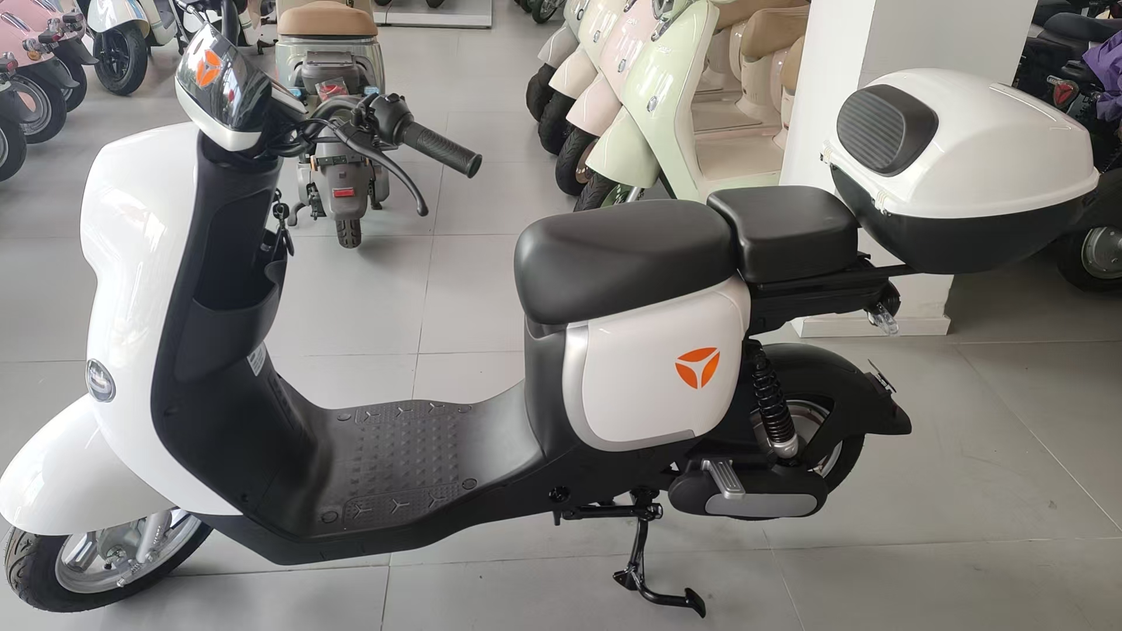 | 2850 | 5700
其他  要求  说明 | 1.价格包含货物价款、运费、缺陷修复、税费、上牌费等一切相关费用；  2.包含充电器、雨披、手套、3C头盔等配件；  3.质保期：整车一年（易损件除外），电机两年；  4.中标人必须保证所提供的电瓶车为全新合格产品。
注明：单位负责人为同一人或者存在控股、管理关系的不同单位，不得参加同一项目的投标，违反该规定的，将按照《中华人民共和国招标投标法实施条例》相关规定执行。
商务要求：
1.付款方式
1.1合同签订后，由中标人实施供货，货物运至招标人指定地点并通过验收，完成上牌后支付至实际供货金额的97.5%。
1.2其余2.5%合同款作为质量保证金，质保期两年内无发生质量问题，全额付清。
1.3供应商未能在约定的供货时间内完成的，未达到合同规定的质量要求的，采购人有权暂缓支付货物款。
1.4发票应随供货进度同时提供（必须提供足额有效且符合法律规定的13%增值税专用发票）。
2.违约责任
2.1供货完成经验收，不能达到招标文件规定的“品牌、型号、质量等要求”，第一次发现中标人应无偿调换，第二次发现中标人应无偿调换并处以合同金额3%的违约金，第三次发现终止合同，同时作违约论处。
2.2不能在规定时间内完成货物供应的，每逾期一天，赔偿金按100元/天处理（非中标人原因除外）。
3.供货期限：竞价成交后，自合同签订之日起30个工作日内完成。
4.供货地点：按要求送至绍兴柯桥滨海供水有限公司柯北分公司。

